**Interface**

ekran görüntüsü, metin, multimedya yazılımı, yazılım içeren bir resim

Açıklama otomatik olarak oluşturuldu

**Instance**

ekran görüntüsü, metin, multimedya yazılımı, grafik yazılımı içeren bir resim

Açıklama otomatik olarak oluşturuldu

**Widget**

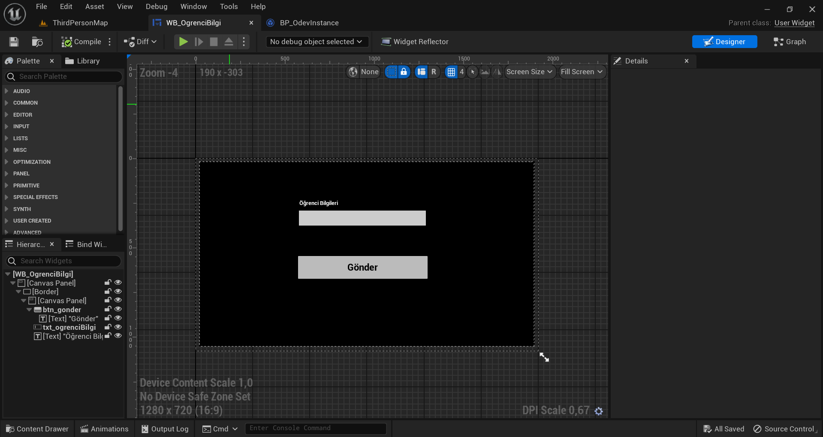

**Widget Graph**

ekran görüntüsü, multimedya yazılımı, metin, yazılım içeren bir resim

Açıklama otomatik olarak oluşturuldu

**Widget’ın ekranda Gösterilmesi**

metin, ekran görüntüsü, yazılım, multimedya yazılımı içeren bir resim

Açıklama otomatik olarak oluşturuldu

**Çıktıların Erkanda ve Log’da gösterilmesi**

ekran görüntüsü, multimedya yazılımı, grafik yazılımı, gökyüzü içeren bir resim

Açıklama otomatik olarak oluşturuldu